Les ovipares
De nombreux animaux pondent des œufs. Selon les espèces, les œufs peuvent être gros ou petits dont certains sans coquille.
Les oiseaux prennent soin de leurs œufs alors que la grenouille s’en va après avoir pondu. A l’intérieur de chaque œuf pondu, un petit se développe.
Retrouve le texte correspondant à chaque animal :
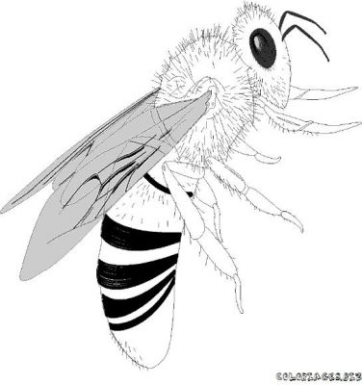

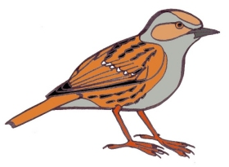

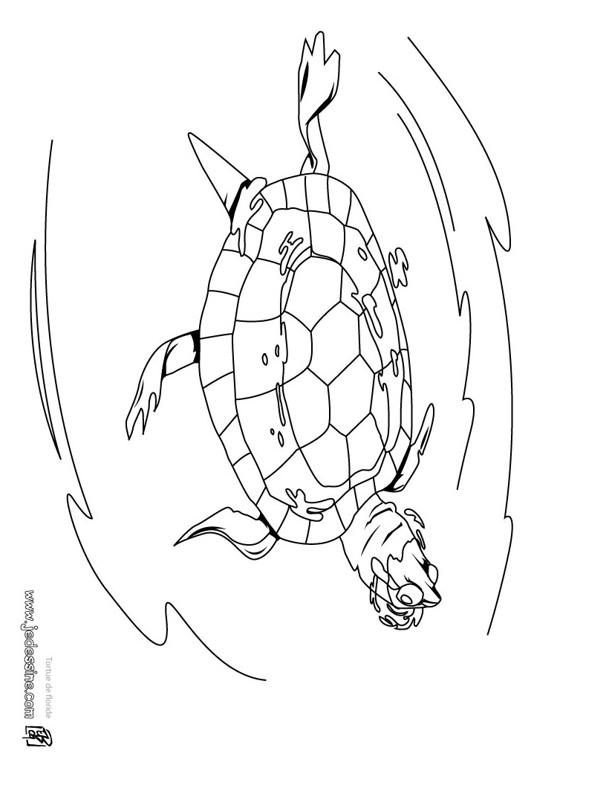

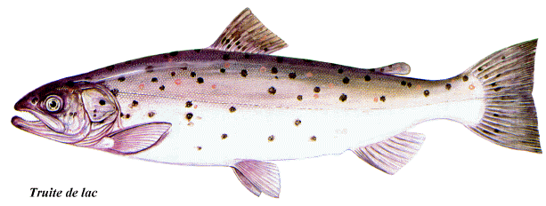

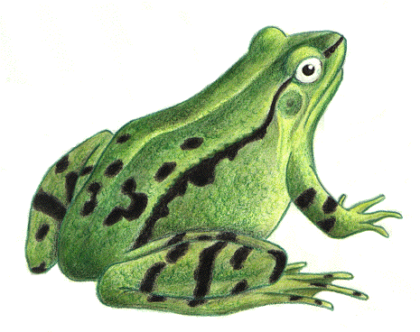

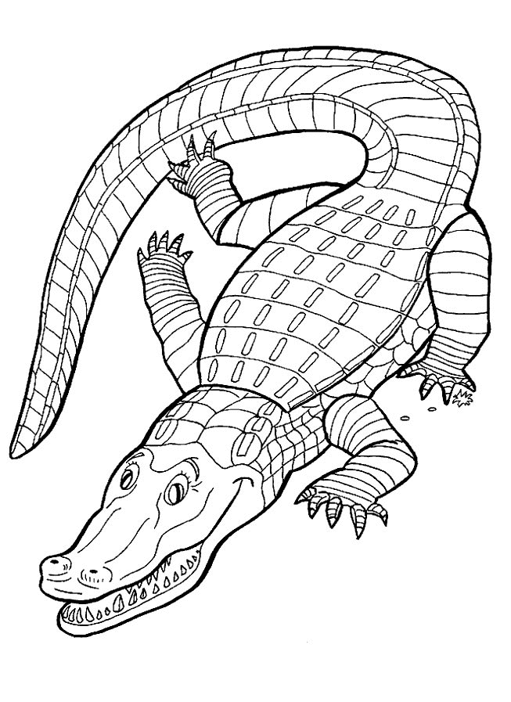

Etiquette à découper :
La femelle moineau pond 5 œufs au mois d’avril dans un nid. | La reine des guêpes pond 20 000 œufs durant toute sa vie. | La truite pond jusqu’à 8 000 œufs dans les graviers au fond d’une rivière.
La femelle grenouille pond près de 9 000 œufs dans une mare ou un étang. | La femelle crocodile pond 90 œufs dans un nid. Elle les couve pendant 3 mois. | La tortue de Floride pond 10 œufs à chaque ponte.

